UZAICINĀJUMS IESNIEGT PIEDĀVĀJUMU CENU APTAUJAI

Limbažu novada Galvenā bibliotēka uzaicina Jūs iesniegt savu cenu piedāvājumu cenu aptaujā “Limbažu novada Galvenās bibliotēkas mīksto mēbeļu atjaunošana”.

- Darbu izpildes vietas adrese – Limbažu novada Galvenā bibliotēka, Parka iela 23, Limbaži, Limbažu novads.
- Līguma izpildes termiņš – 1 (viens) mēnesis no līguma noslēgšanas dienas.
- Līguma apmaksa – līguma apmaksa tiek veikta 15 (piecpadsmit) dienu laikā pēc pieņemšanas - nodošanas akta parakstīšanas un Izpildītāja rēķina saņemšanas dienas.
- Pretendenta iepriekšējo 5 (piecu) gadu laikā, līdz piedāvājuma iesniegšanas dienai, ir vismaz 3 (trīs) pieredzes mīksto mēbeļu atjaunošanā publiskajām telpām.
- Pretendentam, kuram piešķirtas tiesības slēgt cenu aptaujas līgumu, jāparaksta iestādes sagatavotais iepirkuma līgums ne vēlāk kā 3 (trīs) dienu laikā no pasūtītāja uzaicinājuma parakstīt cenu aptaujas līgumu nosūtīšanas dienas un jāiesniedz pasūtītājam parakstīts cenu aptaujas līgums. Ja norādītajā termiņā cenu aptaujas uzvarētājs neiesniedz iepriekšminēto dokumentu, tas tiek uzskatīts par atteikumu slēgt cenu aptaujas līgumu.
- Kontaktpersona: Elīna Lilenblate-Kleina, Limbažu novada Galvenās bibliotēkas direktore, tālrunis: 29479811, e-pasts: elina.lilenblate.kleina@limbazunovads.lv

Atkarībā no pretendenta, kam piešķirtas iepirkuma līguma slēgšanas tiesības piedāvājuma pasūtītājs var samazināt atjaunojamo mēbeļu skaitu, bet ne vairāk kā par 20%.

Piedāvājuma izvēles kritērijs ir piedāvājums ar saimnieciski visizdevīgāko piedāvājumu (labākā cenas un kvalitātes attiecība).

Piedāvājumā iesniedzamie dokumenti:
- Piedāvājuma veidlapa.
- Tehniskais piedāvājums.
- Tāme atbilstoši specifikācijā pievienotajiem darbu apjomiem.
- Finanšu piedāvājums.

Piedāvājumus cenu aptaujai var iesniegt līdz 2024. gada 24. oktobrim plkst. 12:00.
Piedāvājumi var tikt iesniegti:
- iesniedzot personīgi Limbažu novada Galvenā bibliotēkā, Parka ielā 23, Limbažos, Limbažu novadā;
- nosūtot pa pastu vai nogādājot ar kurjeru, adresējot Limbažu novada Galvenā bibliotēkā, Parka ielā 23, Limbažos, Limbažu novadā, LV-4001;
- nosūtot ieskanētu pa e-pastu (limbazu.biblioteka@limbazunovads.lv) un pēc tam oriģinālu nosūtot pa pastu;
- nosūtot elektroniski parakstītu uz e-pastu (limbazu.biblioteka@limbazunovads.lv).

Piedāvājumi, kuri tiks iesniegti pēc noteiktā datuma un laika, netiks vērtēti.

Pielikumā: 1. Tehniskā specifikācija uz 2 (divām) lapām.
2. Piedāvājuma veidlapa uz 2 (divām) lapām.

Pielikums Nr. 1
TEHNISKĀ SPECIFIKĀCIJA
“Limbažu novada Galvenās bibliotēkas mīksto mēbeļu atjaunošana”

- Visi tehniskajā specifikācijā minētie materiāli vai izstrādājumi ir uzrādīti ar mērķi sagatavot pietiekami precīzu un skaidru līguma priekšmeta aprakstu.
- Tehniskajā specifikācijā norādīto darbu izpilde ietver pilnu darba ciklu līdz attiecīgā izstrādājuma gatavībai pilnīgai ekspluatācijai, ietverot visus materiālus, kas tehnoloģiski nepieciešami attiecīgā elementa drošai ekspluatācijai un ietverot visus nepieciešamos darbus konkrēta darba izpildei.
- Pretendentam, ņemot vērā profesionālo pieredzi, ir jāievērtē visi darbi, kas vajadzīgi pasūtījuma pilnīgai nodošanai.
- Veiktajiem darbiem jānodrošina garantija vismaz 24 (divdesmit četri) mēneši no pieņemšanas-nodošanas akta parakstīšanas dienas.
- Izmaksās jāiekļauj materiāli, transports un visi attiecināmie izdevumi “Limbažu novada Galvenās bibliotēkas mīksto mēbeļu atjaunošana” realizēšanai.

6. Darbu apjomi:

Nr.p.k. | Atjaunojamo (pārvelkamo) mēbeļu apraksts | Mērvienības | Apjoms
1. | Sols (pufs ar kājām):  -tapsēts ar ļoti izturīgu audumu (audums piemērots ļoti biežai lietošanai mēbelēm publiskā vidē)  -krāsa jāsaskaņo ar pasūtītāju  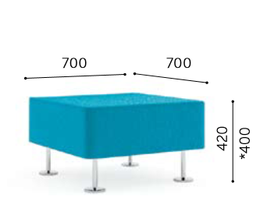 | gb | 4
2. | Atpūtas krēsls ar atzveltni (1vietīgs):  -tapsēts ar ļoti izturīgu audumu (audums piemērots ļoti biežai lietošanai mēbelēm publiskā vidē)  -krāsa jāsaskaņo ar pasūtītāju  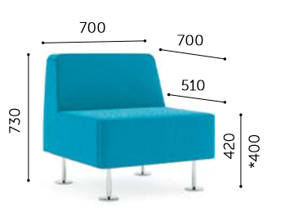 | gb | 8
3. | Stūra atpūtas krēsls:  -tapsēts ar ļoti izturīgu audumu (audums piemērots ļoti biežai lietošanai mēbelēm publiskā vidē)  -krāsa jāsaskaņo ar pasūtītāju  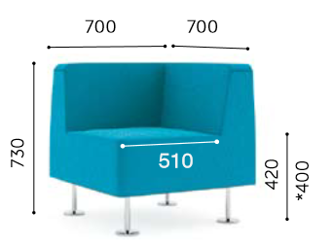 | gb | 2
4. | Roku balsts:  -tapsēts ar ļoti izturīgu audumu (audums piemērots ļoti biežai lietošanai mēbelēm publiskā vidē)  -krāsa jāsaskaņo ar pasūtītāju  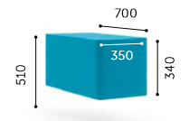 | gb | 4

7. Pretendentam ir jāizvērtē visi materiāli pilnvērtīgai darbu pabeigšanai, tajā skaitā neuzskaitītie materiāli un palīgmateriāli.

Pielikums Nr.2
PIEDĀVĀJUMA VEIDLAPA

___.____.2024. Nr.______

Pamatojoties uz saņemto uzaicinājumu iesniedzam piedāvājumu cenu aptaujai “Limbažu novada Galvenās bibliotēkas mīksto mēbeļu atjaunošana”.

      - INFORMĀCIJA PAR PRETENDENTU

Pretendenta nosaukums
vai vārds, uzvārds
Vienotais reģistrācijas Nr.
vai personas kods
Pretendenta adrese, tālruņa Nr., e-pasts
Pretendenta bankas rekvizīti
Pretendenta pārstāvja vai pilnvarotās personas, kas parakstīs iepirkuma līgumu, amats, vārds uzvārds, tālruņa Nr., pilnvarojuma pamats
Pretendents nodrošina līguma parakstīšanu ar elektronisko parakstu
Pretendenta par iepirkuma līguma izpildi atbildīgās personas amats, vārds uzvārds, tālruņa Nr., e-pasts

Pretendentam ir pieejami darba izpildei atbilstoši speciālisti un darbinieki, lai kvalitatīvi un noteiktajā termiņā pilnībā izpildītu paredzamo līgumu.

      - PRETENDENTA PIEREDZES APLIECINĀJUMS

Kvalifikācijas prasība | Objekta nosaukums, līguma Nr., pasūtītājs un izpildītājs | Veikto darbu izmaksas, kas pierāda atbilstību attiecīgajai kvalifikācijas prasībai | Pasūtītājs, kontaktpersona, tālrunis,  e-pasts | Objekta pabeigšanas gads, mēnesis
Līgums, kurā veikta mīksto mēbeļu atjaunošana publiskajām telpām
Līgums, kurā veikta mīksto mēbeļu atjaunošana publiskajām telpām
Līgums, kurā veikta mīksto mēbeļu atjaunošana publiskajām telpām

      - FINANŠU PIEDĀVĀJUMS

Iepirkuma priekšmeta nosaukums | Kopējā cena, EUR bez PVN | PVN | Kopējā cena, EUR ar PVN
Limbažu novada Galvenās bibliotēkas mīksto mēbeļu atjaunošana

Pielikumā: Lokālā tāme Nr.1 uz ___ lapām.

Apliecinām, ka izmaksās ievērtēti visi darbu veikšanai nepieciešamie materiāli, algas un mehānismi, visi ar darbu organizāciju saistītie izdevumi, kā arī darbi, kas nav minēti, bet bez kuriem nebūtu iespējama darbu tehnoloģiski pareiza un spēkā esošiem normatīvajiem aktiem atbilstoša veikšana pilnā apmērā.

Pretendenta pilnvarotās personas paraksts _________________________________________

Pretendenta pilnvarotās personas vārds, uzvārds, amats

